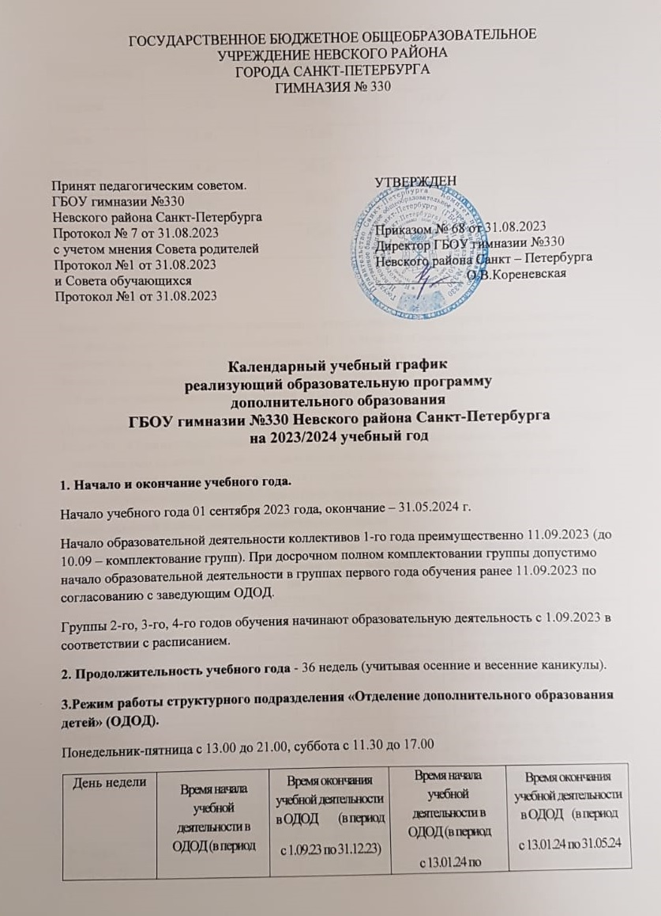
ГОСУДАРСТВЕННОЕ БЮДЖЕТНОЕ ОБЩЕОБРАЗОВАТЕЛЬНОЕ
УЧРЕЖДЕНИЕ НЕВСКОГО РАЙОНА
ГОРОДА САНКТ-ПЕТЕРБУРГА
ГИМНАЗИЯ № 330

Принят педагогическим советом. УТВЕРЖДЕН
ГБОУ гимназии №330
Невского района Санкт-Петербурга
Протокол № 7 от 31.08.2023 Приказом № 68 от 31.08.2023
с учетом мнения Совета родителей Директор ГБОУ гимназии №330
Протокол №1 от 31.08.2023 Невского района Санкт – Петербурга
и Совета обучающихся _____________ О.В.Кореневская
Протокол №1 от 31.08.2023

Календарный учебный график
реализующий образовательную программу
дополнительного образования
ГБОУ гимназии №330 Невского района Санкт-Петербурга
на 2023/2024 учебный год

1. Начало и окончание учебного года.
Начало учебного года 01 сентября 2023 года, окончание – 31.05.2024 г.
Начало образовательной деятельности коллективов 1-го года преимущественно 11.09.2023 (до 10.09 – комплектование групп). При досрочном полном комплектовании группы допустимо начало образовательной деятельности в группах первого года обучения ранее 11.09.2023 по согласованию с заведующим ОДОД.
Группы 2-го, 3-го, 4-го годов обучения начинают образовательную деятельность с 1.09.2023 в соответствии с расписанием.
2. Продолжительность учебного года - 36 недель (учитывая осенние и весенние каникулы).
3.Режим работы структурного подразделения «Отделение дополнительного образования детей» (ОДОД).
Понедельник-пятница с 13.00 до 21.00, суббота с 11.30 до 17.00
День недели | Время начала учебной деятельности в ОДОД (в период  с 1.09.23 по 31.12.23) | Время окончания учебной деятельности в ОДОД (в период  с 1.09.23 по 31.12.23) | Время начала учебной деятельности в ОДОД (в период  с 13.01.24 по 31.05.24) | Время окончания учебной деятельности в ОДОД (в период  с 13.01.24 по 31.05.24
Понедельник | 13.40 | 21.00 | 14.00 | 21.00
Вторник | 13.40 | 20.45 | 14.00 | 20.45
Среда | 13.40 | 21.00 | 14.00 | 21.00
Четверг | 13.40 | 20.45 | 14.00 | 20.45
Пятница | 13.40 | 21.00 | 14.00 | 21.00
Суббота | 11.30 | 17.00 | 11.30 | 17.00

4. Режим занятий.
Занятия в ОДОД проводятся по расписанию, утвержденному директором Образовательного учреждения в соответствии с требованиями СП 2.4.3648-20 «Санитарно-эпидемиологические требования к организациям воспитания, обучения, отдыха и оздоровления детей и молодежи». Занятия для учащихся до 15 лет заканчиваются не позднее 20 часов. Для учащихся в возрасте 16 - 18 лет допускается проведение занятий до 21.00.
Продолжительность 1 часа учебного занятия: 45 минут. Перерыв между занятиями 5-15 минут. После 30 - 45 минут теоретических занятий рекомендуется организовывать перерыв длительностью не менее 10 мин. На занятиях в объединениях физкультурно-спортивной направленности и в игровых видах спорта («Самбо», «Плавание», «Акробатический рок-н-ролл») перерыв между занятиями может быть дифференцированным.
Режим занятий в объединениях различного профиля
Наименование программы | Год обучения по програме | Количество часов |  | Режим занятий
Наименование программы | Год обучения по програме | В год | В неделю | Режим занятий
Музееведение в реальной и виртуальной среде | 1 | 144 | 4 | 2 раза в неделю по 2 часа
Музееведение в реальной и виртуальной среде | 2 | 144 | 4 | 2 раза в неделю по 2 часа
Мастерская профессий | 1 | 72 | 2 | 1 раз в неделю по 2 часа
Дорогою добра | 1 | 72 | 2 | 1 раз в неделю по 2 часа
Растениеводство - профессия будущего | 1 | 72 | 2 | 2 раза в неделю по 1 часу
Маяк | 1 | 72 | 2 | 1 раз в неделю по 2 часа
Озарение | 2 | 72 | 2 | 1 раз в неделю по 2 часа
Акробатический рок-н-ролл | 1 | 144 | 4 | 2 раза в неделю по 2 часа
Акробатический рок-н-ролл | 2 | 144 | 4 | 2 раза в неделю по 2 часа
Плавание для всех | 1 | 72 | 2 | 2 раза в неделю по 1 часу
Плавание для всех | 2 | 144 | 4 | 2 раза в неделю по 2 часа
Плавание для всех | 3 | 216 | 6 | 3 раза в неделю по 2 часа
Плавание для всех | 4 | 216 | 6 | 3 раза в неделю по 2 часа
Ритмика | 1 | 144 | 4 | 2 раза в неделю по 2 часа
Самбо 330 | 1 | 144 | 4 | 2 раза в неделю по 2 часа
Самбо 330 | 1 | 144 | 4 | 2 раза в неделю по 2 часа
Самбо 330 | 2 | 216 | 6 | 3 раза в неделю по 2 часа
Самбо 330 | 2 | 216 | 6 | 3 раза в неделю по 2 часа
Самбо 330 | 3 | 216 | 6 | 3 раза в неделю по 2 часа
Самбо 330 | 3 | 216 | 6 | 3 раза в неделю по 2 часа
Самбо 330 | 4 | 216 | 6 | 3 раза в неделю по 2 часа
Самбо 330 | 4 | 216 | 6 | 3 раза в неделю по 2 часа
Настольный теннис | 1 | 144 | 4 | 2 раза в неделю по 2 часа
Настольный теннис | 2 | 144 | 4 | 2 раза в неделю по 2 часа
Шахматы | 1 | 144 | 4 | 2 раза в неделю по 2 часа
Шахматы | 2 | 144 | 4 | 2 раза в неделю по 2 часа
Лепка | 1 | 144 | 4 | 2 раза в неделю по 2 часа
Лепка | 2 | 144 | 4 | 2 раза в неделю по 2 часа
Лепка | 3 | 216 | 6 | 3 раза в неделю по 2 часа
Рукоделие для начинающих | 1 | 144 | 4 | 2 раза в неделю по 2 часа
Рукоделие для начинающих | 2 | 144 | 4 | 2 раза в неделю по 2 часа
Мир танца | 1 | 144 | 4 | 2 раза в неделю по 2 часа
Рукоделие | 2 | 216 | 6 | 3 раза в неделю по 2 часа
Звонкие гитары | 1 | 144 | 4 | 2 раза в неделю по 2 часа
Художественное слово | 1 | 144 | 4 | 2 раза в неделю по 2 часа
Студия изобразительного мастерства | 1 | 144 | 4 | 2 раза в неделю по 2 часа
Студия изобразительного мастерства | 2 | 144 | 4 | 2 раза в неделю по 2 часа
Студия изобразительного мастерства | 4 | 144 | 4 | 2 раза в неделю по 2 часа
Театральная студия «Мир, Родина и я» | 1 | 144 | 4 | 2 раза в неделю по 2 часа
Театральная студия «Мир, Родина и я» | 2 | 216 | 6 | 2 раза в неделю по 3 часа
Эстрадный вокал «Зажигай» | 1 | 144 | 4 | 2 раза в неделю по 2 часа
Эстрадный вокал «Зажигай» | 2 | 216 | 6 | 3 раза в неделю по 2 часа
Эстрадный вокал «Зажигай» | 3 | 216 | 6 | 3 раза в неделю по 2 часа

5. Периодичность проведения промежуточной аттестации
Промежуточный и итоговый контроль проводится администрацией ОДОД: промежуточный
– по окончании полугодия, итоговый – по окончании учебного года.

6. Другое
Согласовано с Советом родителей (законных представителей) и с учетом мнения органа ученического самоуправления (Совета обучающихся).

